20 ноября 2017 года инспектор Отдела надзорной деятельности и профилактической работы Центрального района УНДПР ГУ МЧС России по Санкт-Петербургу Толоконников Денис Андреевич провел уроки безопасности и ввода в профессию «Сотрудник МЧС» с учениками 4 класса школы № 183 по адресу: ул. Кирочная, д. 28а, и учениками 10 класса школы № 197 по адресу: ул. Фурштатская, д. 29. Цель таких занятий – пропаганда спасательного дела среди подростков. Сотрудник МЧС рассказал ребятам о работе государственного инспектора по пожарному надзору и работе пожарного, об опасностях, которые могут произойти в результате неосторожного обращения с огнем, о действиях в случае возникновения пожара и о правилах пожарной безопасности. Также каждому классу был показан учебный фильм о действиях при эвакуации в случае возникновения пожара. Ребята активно участвовали в диалоге с представителями пожарной охраны и отвечали на вопросы на противопожарную тематику.

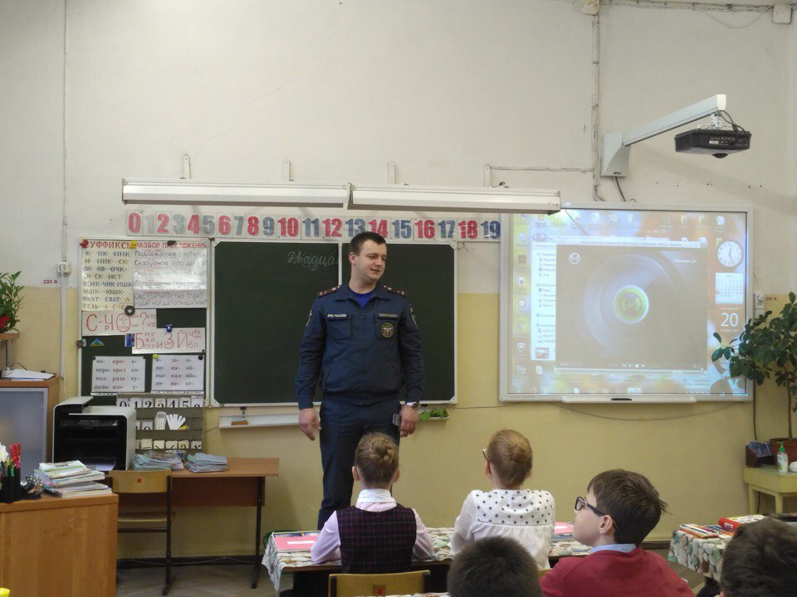

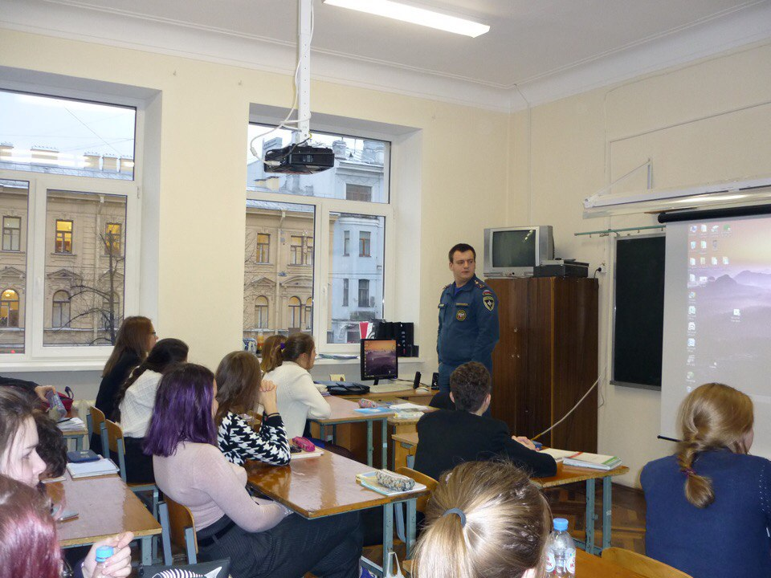
ОНДПР Центрального района
ГУ МЧС России по Санкт-Петербургу
20.11.2017г.

